

Detta dokument är framtaget och kvalitetssäkrat av Kliniska Studier Sverige.
Vi utvecklar och erbjuder stöd för kliniska studier i hälso- och sjukvården.
Stödet vi erbjuder ger goda förutsättningar för kliniska studier av hög kvalitet.

Processöversikt för klinisk prövning med läkemedel

Innehåll
Om dokumentet 2
1. Idé 4
2. Planering 4
3. Ansökan 4
4. Genomförande - vid prövningsstart 5
5. Genomförande - efter prövningsstart 5
6. Analys, publicering och arkivering 6

Om dokumentet
Detta dokument är framtaget och kvalitetssäkrat av Kliniska Studier Sverige. Våra mallar och stöddokument ses över och uppdateras regelbundet för att följa gällande regelverk. Detta är version 4, 2025-05-26.
Om mallen laddades ner för längesedan rekommenderar vi dig att besöka Kliniskastudier.se för att säkerställa att den senaste versionen används.
Om du har förbättringsförslag eller frågor är du välkommen att kontakta oss på info@kliniskastudier.se
Dokumentet är anpassat för att beskriva kraven enligt EU-förordningen om kliniska prövningar av humanläkemedel 536/2014 då ansökan görs via den EU-gemensamma portalen CTIS (Clinical Trials Information System).
På Kliniska Studier Sveriges webbplats finns mallar att använda som stöd för att genomföra det arbete som beskrivs i detta dokument, till exempel checklistor för sponsoransvar och prövaransvar.
På Läkemedelsverkets webbplats finns information som kan hjälpa till att avgöra om en läkemedelsstudie är en tillståndspliktig interventionsstudie dvs klinisk läkemedelsprövning eller en observationsstudie. Tillståndsplikt eller inte?

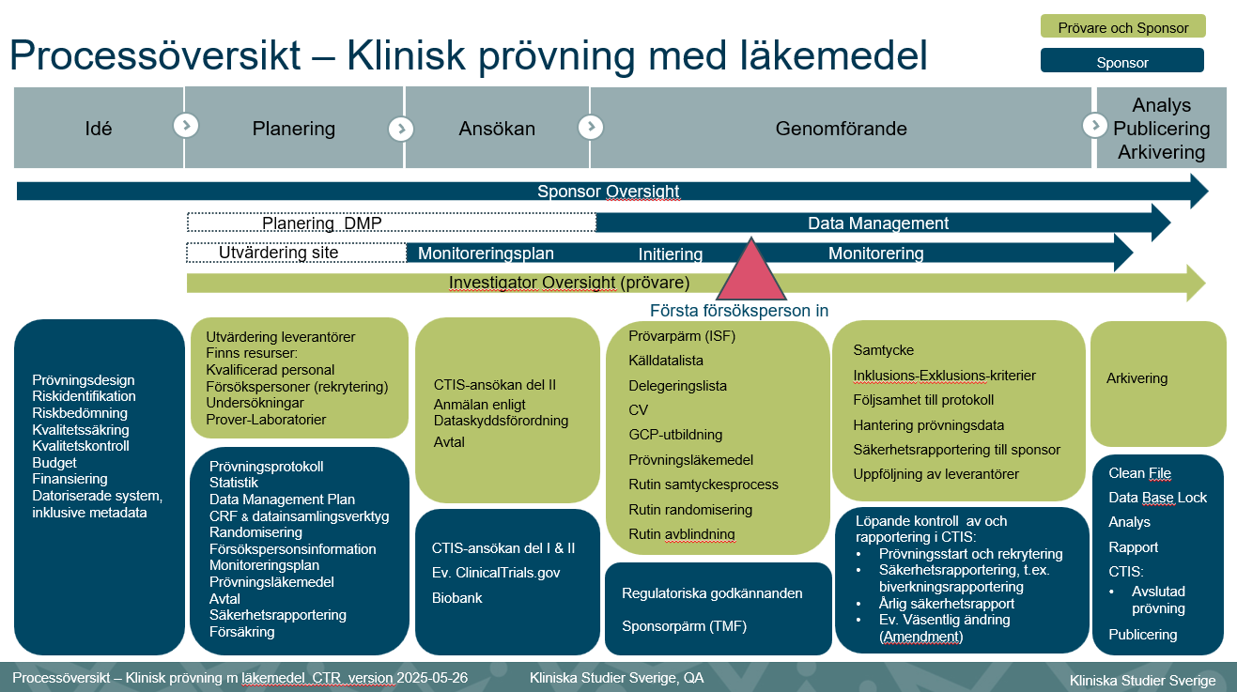Figur 1: Processöversikt för klinisk prövning med läkemedel.

Processöversikten på föregående sida (figur 1) beskriver olika processer i en klinisk prövning med läkemedel, från idé till arkivering. Olika ansvarsområden enligt ICH-GCP E6, tydliggörs genom att processer är samlade i blå respektive gröna boxar. Blå box anger sponsorns ansvar och grön box anger ansvar som omfattar både prövare och sponsor.

Idé
I idéfasen jämförs idén med tidigare forskning inom området och formulerar prövningens primära frågeställning som avgör vilken typ av prövning som ska göras och vilka data som ska samlas in.
Sponsorns ansvar (blå box) i denna fas omfattar sådant som prövningsdesign, identifiering av risker och processer för riskbedömning, kvalitetssäkring och kvalitetskontroll, budget samt finansiering. Det är även viktigt att tidigt planera vilka datoriserade system som kommer att användas och säkerställa att de uppfyller regulatoriska krav.

Planering
När formulering av den primära frågeställningen är klar startar planeringen av den kliniska prövningen. Där ingår bland annat att ta fram en budget, se till att det finns resurser för genomförande av prövningen, skriva ett prövningsprotokoll, bestämma hur data ska samlas in och registreras, ta fram skriftlig information till försökspersoner och säkerställa att det finns försäkringsskydd för prövningsdeltagarna. Avtal behöver tecknas med prövningsställen men även med andra leverantörer, både sponsor och prövare kan vara ansvarig för utvärdering av dessa.
Sponsors ansvar (blå box): Prövningsprotokoll, statistik, Data Management Plan, datainsamlingsverktyg - Case Report Form (CRF), randomisering, försökspersonsinformation, monitoreringsplan samt processer för prövningsläkemedel såsom information och hantering samt säkerhetsrapportering.
Prövarens och sponsors ansvar (grön box): Säkerställa att det finns resurser såsom kvalificerad personal, planera för rekrytering av försökspersoner, förutsättningar för att utföra aktuella undersökningar, provtagning och analys.

Ansökan
När prövningsprotokollet är klart ska sponsor söka tillstånd hos de regulatoriska myndigheterna. Ansökan enligt EU förordning 536/2014 skickas in via EU-portalen Clinical Trials Information System (CTIS). Både Läkemedelsverket och Etikprövningsmyndigheten får då tillgång till ansökan. En samordning sker och den sökande (sponsor) kommer att få ett gemensamt beslut som gäller båda myndigheterna. Om prövningen omfattar biologiska prov kan även en biobanksansökan behöva göras.
Sponsors ansvar (blå box): CTIS-ansökan del I & II, eventuell registrering i ClinicalTrials.gov eller annan motsvarande offentligt tillgänglig databas samt upprätta nödvändiga avtal. Eventuell biobanksansökan.
Prövarens och sponsors ansvar (grön box): CTIS-ansökan del II, anmälan om personuppgiftsbehandling enligt Dataskyddsförordning samt upprätta tillämpliga avtal.

Genomförande - vid prövningsstart
När alla godkännanden som behövs för prövningen är klara kan rekrytering av försökspersoner och insamling av data starta. För läkemedelsprövningar finns specifika regler kring bland annat dokumentation, monitorering och rapportering.
Sponsorns ansvar (blå box): Regulatoriska godkännanden och sponsorpärm (TMF = Trial Master File).
Prövarens och sponsorns ansvar (grön box): Källdatalista, delegeringslista, CVn, GCP-utbildning, prövningsläkemedel, rutiner för samtyckesprocess, randomisering och avblindning samt upprättande av prövarpärm (Investigator Site File=ISF).

Genomförande - efter prövningsstart
Läkemedelsprövningen ska genomföras i enlighet med den dokumentation som godkänts.
Sponsorns ansvar (blå box): Löpande kontroll av och rapportering i CTIS: Prövningsstart och rekrytering, säkerhetsrapportering till exempel biverkningsrapportering, årlig säkerhetsrapport samt eventuella väsentliga ändringar (amendments).
Prövarens och sponsors ansvar (grön box): process för inhämtande av samtycke, och bedömning av inklusions- och exklusionskriterier, följsamhet till prövningsprotokollet och hantering av prövningsdata. Uppföljning av leverantörer.

Analys, publicering och arkivering
När alla data är insamlade analyseras prövningsresultaten och utfallet jämförs med den ursprungliga frågeställningen.
När den kliniska prövningen är avslutad behöver forskningsmaterial inklusive data och dokumentation förberedas för långtidsbevarande och arkivering.
Sponsorns ansvar (blå box): Gå igenom insamlad data och göra så kallad Clean File (slutförande av datamängder före analys), låsa prövningsdatabasen, rapportera avslutad prövning i CTIS och sammanställa en prövningsrapport. Resultaten kan spridas till forskare, vårdpersonal och allmänhet med hjälp av till exempel vetenskapliga publikationer.
Prövarens och sponsors ansvar (grön box): Arkivering av prövningsdokumentationen.

